##### FOLLETO MISA CON NENOS

**10 de marzo de 2024**

**Coresma 4º-B**

Evanxeo de **Xoán 3, 14-21:**

**“*a luz veu ao mundo e temos***

***preferido as tebras á luz”***

**Mensaxe:** O Mestre ensíname

o oficio de electricista

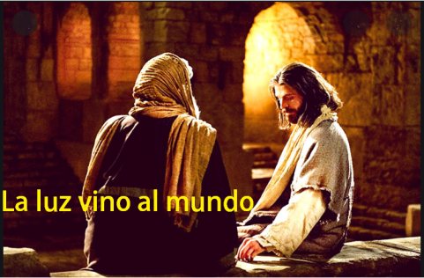

**1. MONICIÓN DE ENTRADA**

Irmáns e irmás:

Benvidos á celebración da Eucaristía, a gran festa semanal dos que seguimos a Xesús. Estamos en Coresma facendo un camiño de cinco semanas de preparación para a celebración da Semana Santa. Chegamos xa á cuarta etapa. A Xesús visítao de noite Nicodemo que quere poñer algo de luz na súa escura vida, e Xesús dille que El veu ao mundo para traer a luz aínda que moitos preferimos a escuridade das malas obras á luz de Xesús. Por iso con Xesús imos aprender o oficio de electricista para reparar os “apagamentos” do mal e do pecado.

*(Poderíanse colocar no presbiterio unha candea bonita acesa (ou varias, ou un candil ou o cartel de fano deste domingo) xunto a uns evanxeos e un texto: “Atópate con Xesús e… ilumina” ou “O Mestre ensíname o oficio de electricista”. O canto “Xesús, o Mestre”:*

[*https://youtu.be/LKbp8N6puBU?si=3P8R8mJ3GWhNKIkM*](https://youtu.be/LKbp8N6puBU?si=3P8R8mJ3GWhNKIkM) *pódenos axudar a crear ambiente toda a Coresma para falar dos oficios).*

**SACERDOTE:** *-No nome...* ***Deus que nos ama tanto que nos deu a Xesús, nosa luz, noso salvador, sexa convosco*.**

**2. SÚPLICAS DE PERDÓN**

*Sacerdote: Ante Cristo crucificado, que morreu por nós, arrepentímonos dos nosos pecados.*

- Neno/a: Porque non seguimos a luz de Xesús e vivimos na escuridade do pecado. ***Señor, ten piedade de nós.***

- Catequista: Porque non sempre obramos ben e esquecémonos de Deus. ***Cristo, ten piedade de nós.***

- Pais: Porque co noso egoísmo, preguiza e orgullo non somos luz para os que nos rodean. ***Señor, ten piedade de nós.***

*Sacerdote: Deus, noso Pai teña misericordia de nós, perdoe os nosos pecados e nos leve á vida eterna.*

**MONICIÓN ÁS LECTURAS**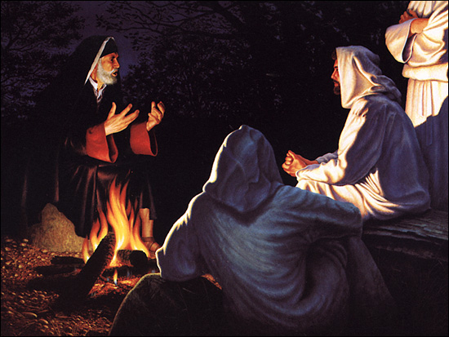

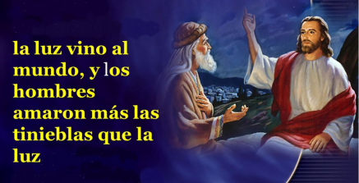Na primeira lectura seguimos lembrando as principais etapas do Antigo Testamento; hoxe lembramos un momento triste, o final dos anos gobernados polos reis descendentes de David, pero tamén un alegre: o rei Ciro libera os xudeus da escravitude de Babilonia deixándoos regresar á súa terra. Na carta aos Efesios escoitamos o anuncio da salvación que nos trae Cristo e que nos convida a vivir. No evanxeo, cóntasenos como o fariseo Nicodemo acudía de noite a Xesús para atopar a luz que iluminase todas as zonas escuras da súa vida.

**LECTURAS**

**2º libro das Crónicas 36, 14-16. 19-23 (breve): *A ira e a misericordia do Señor serán manifestadas no exilio e na liberación do pobo.***

No ano primeiro de Ciro, rei de Persia, para cumprir o que dixera Deus por medio de Xeremías, o Señor moveu a Ciro, rei de Persia, a promulgar de palabra e por escrito en todo o seu reino: *«Así di Ciro, rei de Persia: O Señor, Deus do ceo, entregoume todos os reinos da terra.* ***El encargoume construírlle un templo en Xerusalén de Xudá. Quen de entre vós pertenza a ese pobo, pode volver.*** *Que o Señor, o seu Deus, estea con el!».*

*Palabra do Señor.*

**Salmo 136: R/.- *Que se me pegue a lingua ao padal se non me acordo de ti.***

**Efesios 2, 4-10: *Mortos polos pecados, estades salvados por pura graza.***

Irmáns: Deus, rico en misericordia, polo gran amor con que nos amou, estando nós mortos polos pecados, fíxonos revivir con Cristo -estades salvados por pura graza-; resucitounos con Cristo Xesús, sentounos no ceo con el, para revelar nos tempos vindeiros a inmensa riqueza da súa graza, mediante a súa bondade para connosco en Cristo Xesús. En efecto, por graza estades salvados, mediante a fe. E isto non vén de vós: é don de Deus. Tampouco vén das obras, para que ninguén poida presumir. Somos, pois, obra súa. Deus creounos en Cristo Xesús, para que nos dediquemos ás boas obras, que de antemán dispuxo el que practicásemos.

*Palabra do Señor.*

**XoáN 3, 14-21: *Deus enviou o seu Fillo para que o mundo se salve por el.***

|  |
| --- |
| **Narrador:** Naquel tempo díxolle Xesús a Nicodemo:  **Xesús:** *-«O mesmo que Moisés elevou a serpe no deserto,* ***así ten que ser elevado o Fillo do home,*** *para que todo o que cre nel teña vida eterna.*  *Porque tanto amou Deus o mundo, que entregou o seu Unixénito, para que todo o que cre nel non pereza, senón que teña vida eterna.*  *Porque Deus non enviou o seu Fillo ao mundo para xulgar o mundo, senón para que o mundo se salve por el.*  *O que cre nel non será xulgado; o que non cre xa está xulgado, porque non creu no nome do Unixénito de Deus.*  *Este é o xuízo: que a luz veu ao mundo, e* ***os homes preferiron a tebra á luz,*** *porque as súas obras eran malas.*  *Pois todo o que obra o mal detesta a luz, e non se achega á luz, para non verse acusado polas súas obras.*  *En cambio, o que obra a verdade achégase á* *luz, para que se vexa que as súas obras están feitas segundo Deus.*  *Palabra do Señor.*  ***(Narrador-Xesús).*** |

1. **ORACIÓN DOS FIEIS**

Sacerdote: Porque confiamos no amor misericordioso do Pai, dicímoslle:

**R.-Acende en nós a túa luz, Señor**

1.- Pola Igrexa. Que nela haxa testemuñas que como Nicodemo descobren a luz do amor de Dios nas dificultades da vida. **Oremos.**

2.- Polos que se afastaron de Xesús. Que peza neles o seu amor, a súa claridade e comecen a seguirlle. **Oremos.**

3.- Polos que sofren algunha cruz: o paro, a insatisfacción, a necesidade, a fame de sentido e de vida plena. **Oremos.**

4.- Polos crentes. Que miren máis á cruz de Xesús para dar sentido a todas as súas cruces. **Oremos.**

5.- Por nós e polos que se preparan para recibir algún sacramento. Que como Nicodemo descubramos en Xesús, a luz que nos guía e o noso salvador. **Oremos.**

6.- Polos seminaristas e por todos os mozos. Que escoiten a chamada de Xesús a seguirlle e aumenten as vocacións. **Oremos.**

Sacerdote: Aumenta, Señor, a nosa fe e fax que saibamos levar a todos a luz do amor e da misericordia que nos regalas. Por XCNS...

1. **PROCESIÓN DE OFRENDAS**

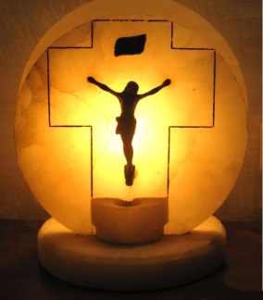**- UN FOCO OU LÁMPADA:**

Ás veces andamos ás escuras pola vida, e tropezamos, corremos perigo, non descubrimos os tesouros que hai ao noso redor. Con esta lámpada expresamos o noso desexo de deixar que Xesús prenda en min a mecha da fe, da verdade, da esperanza, porque se el está preto a súa luz asoláganos.

**- CANDEAS PEQUENAS:**

Ao presentarche estas candeas pequenas quero expresar o meu agradecemento por tantas persoas que son luz para nós: os educadores, os que nos levan polo bo camiño. E por tantos momentos que irradian luz na nosa vidas: o sol dunha aventura vivida cos compañeiros, o arco da vella dunha tarde cos amigos, o escintileo dun acerto nun partido de fútbol. Grazas, Señor, por estas luces que iluminan os nosos días!

**- PAN E VIÑO:**

Finalmente ofrecemos o pan e o viño, para que nos dean forza para achegarnos ao sacramento da penitencia e da eucaristía para eliminar as zonas escuras de pecado das nosas vidas.

**Que nunca se apague a túa luz en min**

Xesús, vale a pena atoparme contigo.

Es a luz que ilumina a miña vida

se estou “enchufado” a ti coa oración e a eucaristía.

Que nunca se apague a túa luz en min

para iluminar todas as miñas escuridades.

Grazas polas persoas que me iluminan e guían.

Que eu co meu amor e as miñas obras boas

sexa tamén luz para todos.

Que cando en min “se me vaia a Luz de Dios”,

quedando en tebras polas “avarías” do pecado,

achégueme ao Sacramento do Perdón

para recobrar a luz, o amor de Deus.

Así, entre todos, faremos que o mundo

estea mellor “iluminado” coas nosas boas obras.

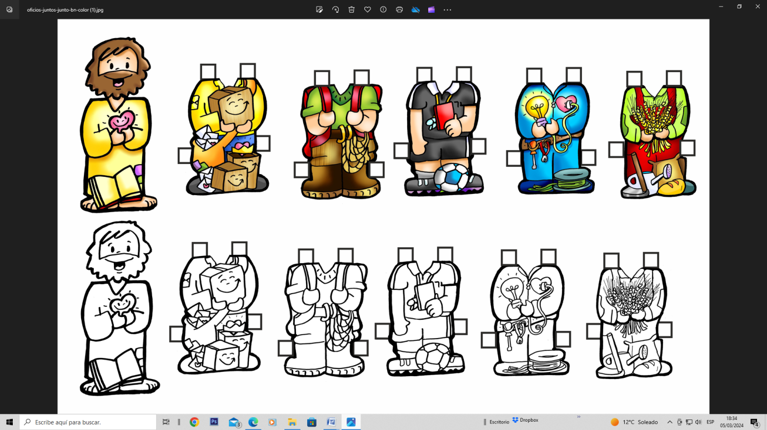

**6.- ORACIÓN DE GRACIAS**

Que nunca se apague a túa luz en min

Xesús, vale a pena atoparme contigo.

Es a luz que ilumina a miña vida

se estou “enchufado” a ti coa oración e a eucaristía.

Que nunca se apague a túa luz en min

para iluminar todas as miñas escuridades.

Grazas polas persoas que me iluminan e guían.

Que eu co meu amor e as miñas obras boas

sexa tamén luz para todos.

Que cando en min “se me vaia a Luz de Dios”,

quedando en tebras polas “avarías” do pecado,

achégueme ao Sacramento do Perdón

para recobrar a luz, o amor de Deus.

Así, entre todos, faremos que o mundo

estea mellor “iluminado” coas nosas boas obras.

**Te lo pedimos con María, reina de las Misiones. Amén.**

**FELIZ DOMINGO**

**DÍA DO SEÑOR**